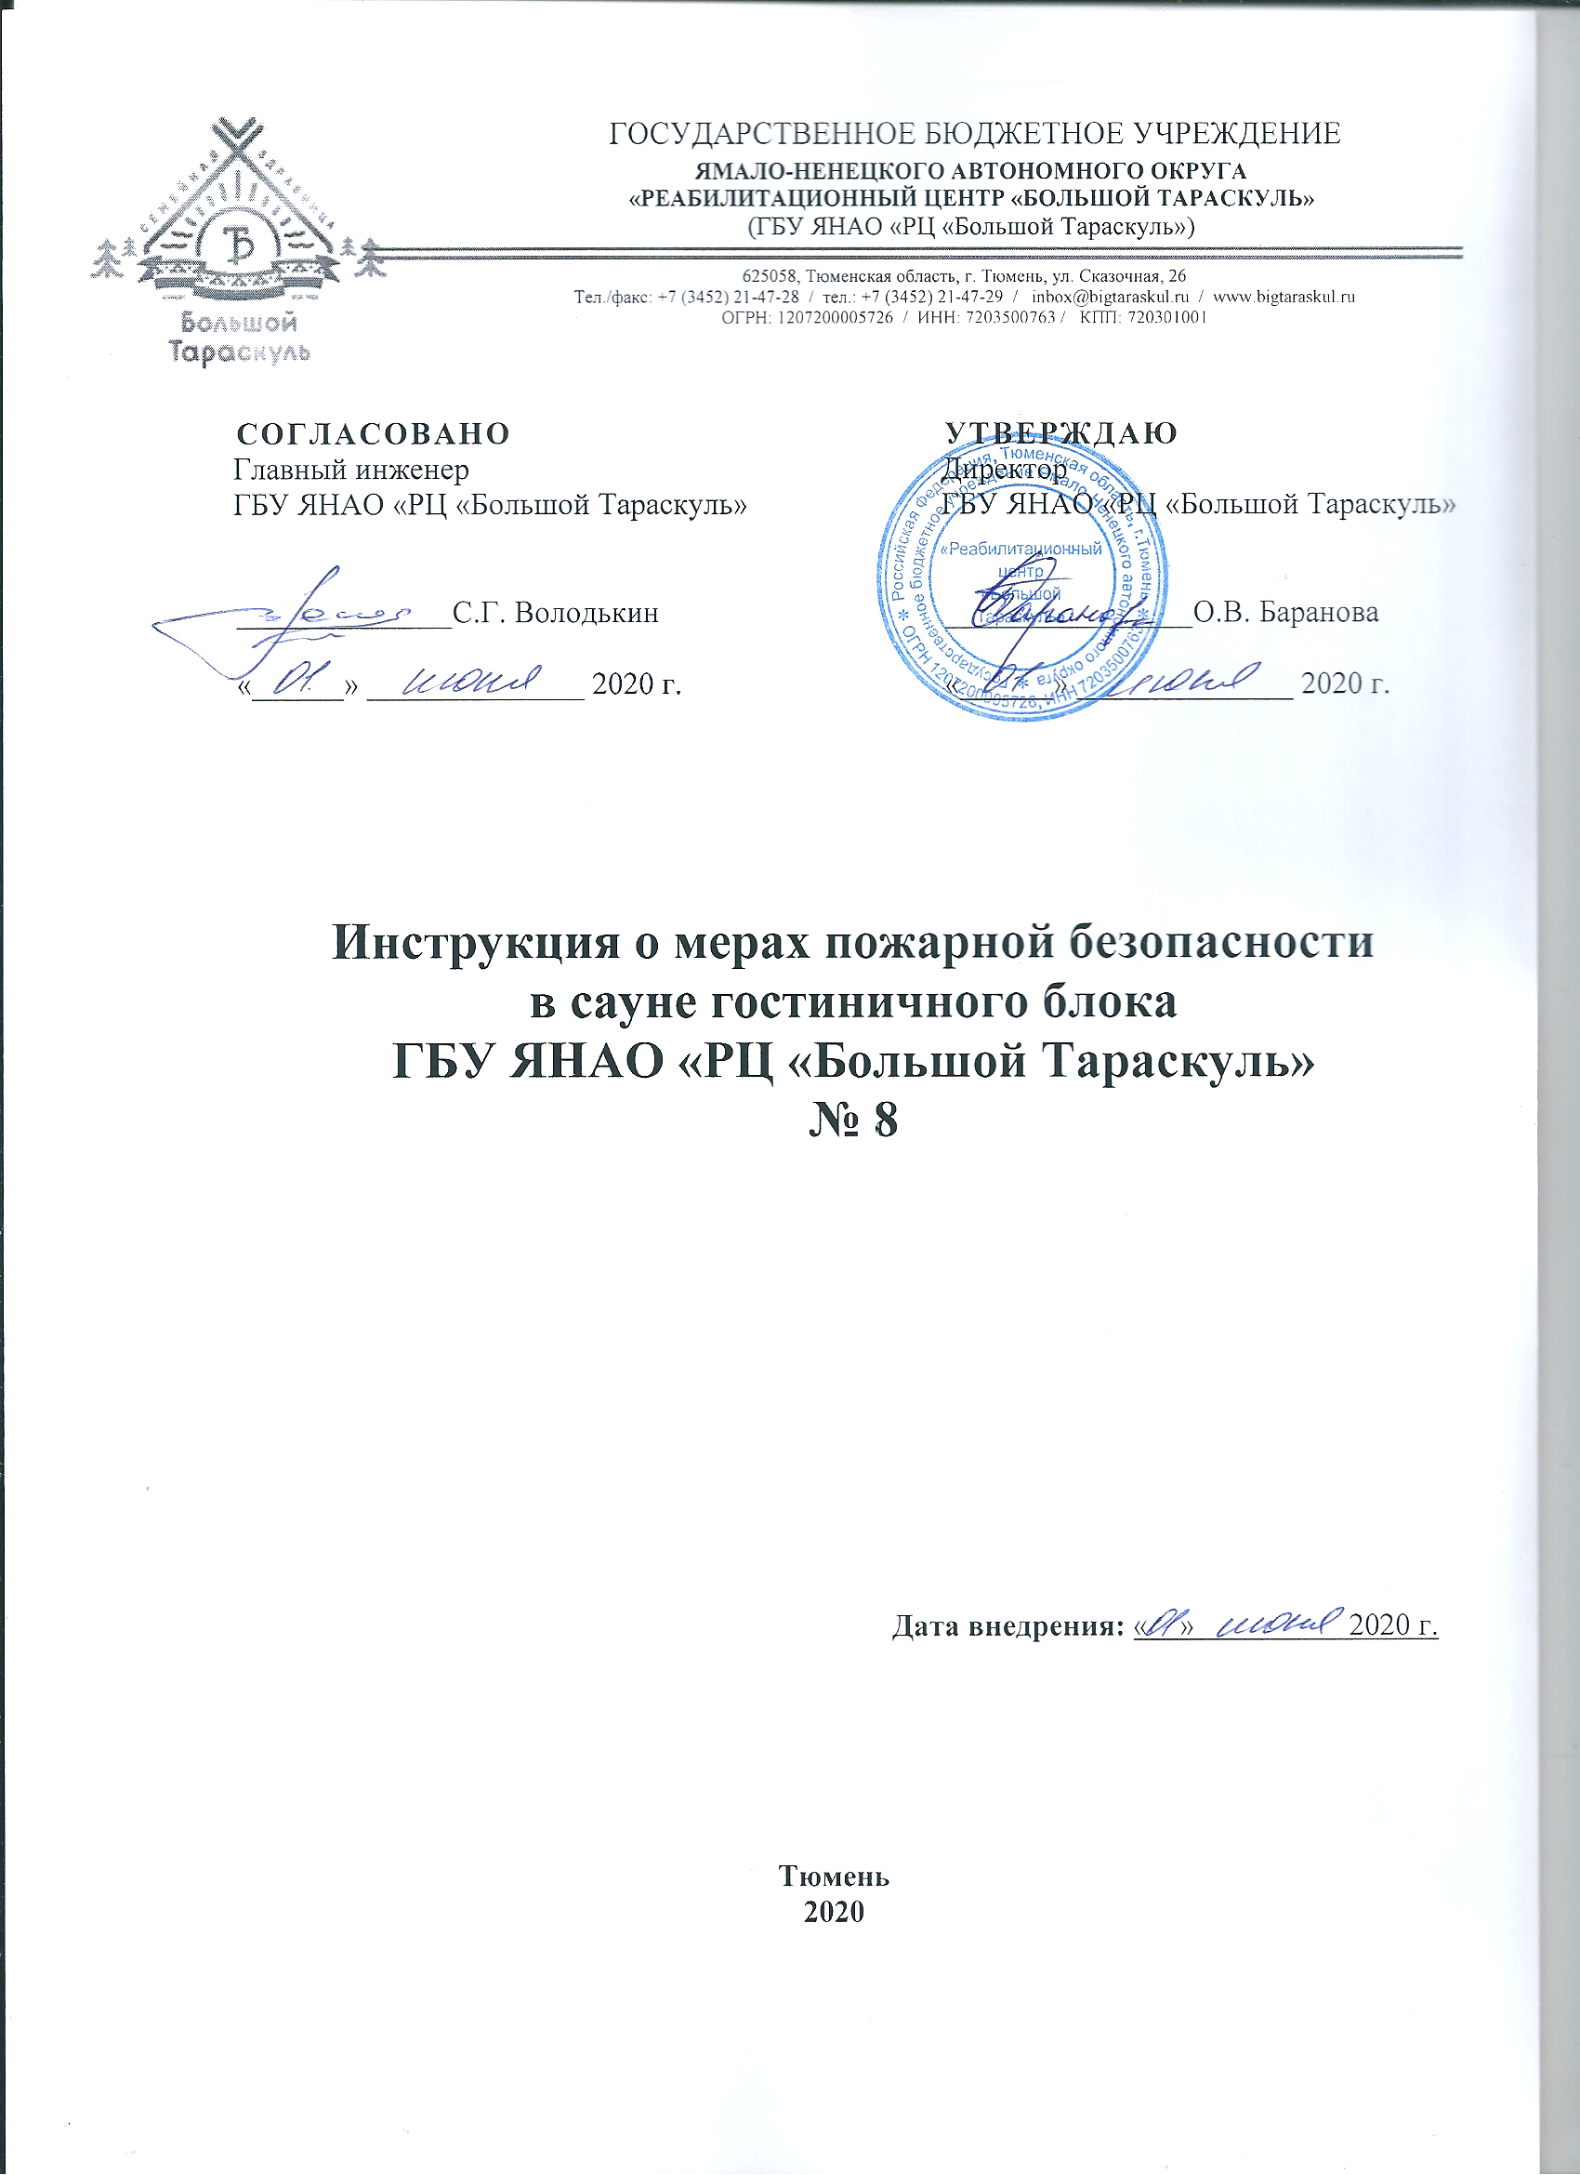

ГОСУДАРСТВЕННОЕ БЮДЖЕТНОЕ УЧРЕЖДЕНИЕ
ЯМАЛО-НЕНЕЦКОГО АВТОНОМНОГО ОКРУГА
«РЕАБИЛИТАЦИОННЫЙ ЦЕНТР «БОЛЬШОЙ ТАРАСКУЛЬ»
(ГБУ ЯНАО «РЦ «Большой Тараскуль»)

625058, Тюменская область, г. Тюмень, ул. Сказочная, 26
Тел./факс: +7 (3452) 21-47-28 / тел.: +7 (3452) 21-47-29 / inbox@bigtaraskul.ru / www.bigtaraskul.ru
ОГРН: ‎1207200005726 / ИНН: ‎7203500763 / КПП: ‎720301001

СОГЛАСОВАНО  Главный инженер  ГБУ ЯНАО «РЦ «Большой Тараскуль»  ______________С.Г. Володькин  «______» ______________ 2020 г. |  |  |  | УТВЕРЖДАЮ  Директор  ГБУ ЯНАО «РЦ «Большой Тараскуль»  ________________О.В. Баранова  «______» ______________ 2020 г.
Инструкция о мерах пожарной безопасности
в сауне гостиничного блока
ГБУ ЯНАО «РЦ «Большой Тараскуль»
№ 8

Дата внедрения: « » 2020 г.

Тюмень
2020
Инструкция о мерах пожарной безопасности разработана в соответствии с Правилами противопожарного режима Российской Федерации утв. Постановлением Правительства РФ от 25 апреля 2012 года № 390, Приказом МЧС РФ от 12.12.2007 № 645 «Об утверждении норм пожарной безопасности «Обучение мерам пожарной безопасности работников организаций», Правилами устройства электроустановок.
1 Общие положения
  - Настоящая Инструкция устанавливает правила поведения людей, порядок содержания помещений сауны гостиничного блока ГБУ ЯНАО «РЦ «Большой Тараскуль» (далее сауна).
  - Требования пожарной безопасности, предъявляемые к саунам:
- объем парильной сауны должен быть не менее 8 м³ и не более 24м³;
- мощность электронагревательного элемента камина должна соответствовать объему парной и иметь, мощность не более 15 кВт;
- электронагревательный элемент должен автоматически отключаться после 8 ч работы;
- высота сауны не должна быть менее 1,9 м;
- расстояние от электрокамина до обшивки стен парной должно быть не менее 20 см;
- непосредственно над электрокамином под потолком устанавливается несгораемый теплоизоляционный щит, расстояние между щитом и обшивкой потолка должно быть не менее 5 см;
- температура в сауне должна поддерживаться автоматически и не должна превышать 110°С;
- запрещается использование для обшивки сауны смолистой древесины;
- защита подходящих кабелей должна быть теплостойкой и рассчитанной на максимально допустимую температуру в сауне (110^{о} С);
- пульт управления электрокамином должен размещаться в сухом помещении перед парной;
- в сауне между дверью и полом должен быть зазор не менее 30 мм;
- помещения раздевалок сауны должны быть оборудованы противодымными пожарными извещателями;
- помещение парной должно быть отделено от других помещений противопожарными перегородками 1го типа и перекрытиями 3го типа;
- в парной должны быть установлены перфорированные сухотрубы, подключенные к внутреннему противопожарному водопроводу с возможностью ручного пуска от приспособлений, установленных за пределами парной;
- в парной электрокамин должен быть установлен на основе из негорючих материалов, расстояние от электрокамина до деревянной обшивки должна быть не менее 1 м;
- в верхней зоне парной, а также на ближайших к электрокамину кромках деревянной отделки необходимо устанавливать датчики температуры, сблокированные с приспособлением (терморегулятором), которое отключает электроэнергию от электронагревателей в случае повышения температуры до 110° С;
- электрические провода, используемые для подключения электрокамина к электросети, а также светильники и электрическая арматура должны быть рассчитаны на условия эксплуатации в среде с повышенной температурой. Подключение электронагревательных элементов к электросети должно осуществляться за пределами парной.
2 Требования пожарной безопасности в процессе эксплуатации сауны
  - Канал притока свежего воздуха под печью необходимо систематически очищать от пыли и других посторонних предметов.
  - После каждого использования сауны обеспечить эффективное ее проветривание при помощи естественной вентиляции.
  - Не реже одного раза в год приглашать специалиста для проведения замера сопротивления изоляции электропроводов и устранения обнаруженных недостатков.
2.4 В помещении сауны КАТЕГОРИЧЕСКИ ЗАПРЕЩАЕТСЯ:
- оставлять без присмотра включенный в сеть электрокамин;
- самостоятельно производить ремонт, замену какого-либо оборудования, либо устанавливать электронагревательные элементы кустарного изготовления;
- эксплуатировать электрокамин с отключенным или неисправным терморегулятором;
- пользоваться в помещении сауны электронагревательными бытовыми приборами вне специально оборудованных мест;
- закрывать между дверью и полом 30-ти миллиметровый зазор какими-либо предметами;
- производить сушку одежды на ограждении электрокамина, либо непосредственно вблизи от него;
- употреблять спиртные напитки и курить в помещении сауны.
3 Порядок действий при пожаре в сауне
- В случае обнаружения характерных специфических запахов гари, дыма, жженой изоляции или горения немедленно отключить электрокамин, сообщить об этом администратору по телефону 1-12 (местная связь) или 21-47-29 (городская связь), эвакуировать людей из сауны и, соблюдая личную безопасность, попытаться ликвидировать горение.
- При ликвидации огня необходимо помнить, что тушение электропроводки и электрооборудования допускается только углекислотными или порошковыми огнетушителями, а деревянных конструкций сауны - возможно и водой.
- При тушении пожара в систему перфорированных сухотрубов, предусмотренных по периметру парной, подать воду, которая оросит деревянную обшивку понижая ее температуру и смачивая деревянную обшивку.
- К ручке двери привязать конец веревки. Второй конец веревки подать в оконный проем наружу здания.
- Всех людей вывести из помещений на улицу.
- Дверь парной открыть при помощи веревки, используя ее как средство дистанционного управления, укрываясь за наружной стеной зданий.

4 Порядок использования первичных средств пожаротушения:
Чтобы привести огнетушитель в действие следует сорвать пломбу и вынуть блокирующий фиксатор (предохранительную чеку).
Общие принципы тушения переносными огнетушителями приведены на рисунках.
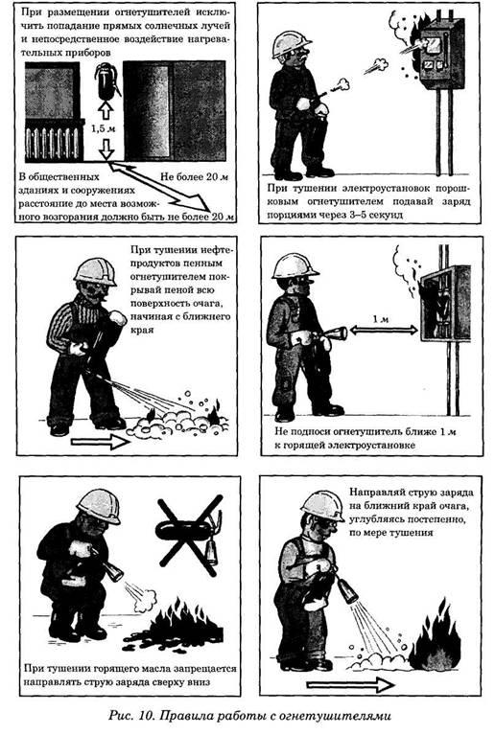

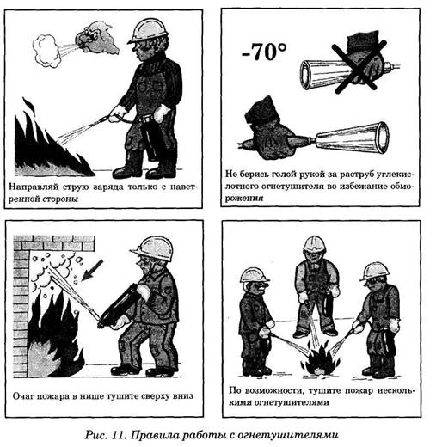

Огнетушители следует располагать таким образом, чтобы они были защищены от воздействия прямых солнечных лучей, тепловых потоков, механических воздействий и других неблагоприятных факторов (вибрация, агрессивная среда, повышенная влажность и т. д.). Они должны быть хорошо видны и легкодоступны в случае пожара.
Простейшим средством тушения загораний и пожаров является песок. Песок используется в большинстве случаев. Он охлаждает горючее вещество, затрудняет доступ воздуха к нему и механически сбивает пламя. Возле места хранения песка обязательно иметь не менее 1-2 лопат.
Распространённым и универсальным средством тушения пожара является вода. Её нельзя использовать, когда в огне находятся электрические провода и установки под напряжением, а также вещества, которые, соприкасаясь с водой, воспламеняются или выделяют ядовитые и горючие газы.
Для ликвидации пожаров в начальной стадии можно применять асбестовое или войлочное полотно, которое при плотном покрытии ими горящего предмета предотвращают доступ воздуха в зону горения.
Разработал:
Дата | Должность | Подпись | Фамилия, Имя, Отчество
 | Специалист по охране труда |  | Абельдинов Р.К.

С инструкцией о мерах пожарной безопасности в сауне гостиничного блока ГБУ ЯНАО «РЦ «Большой Тараскуль» ознакомлен(а).
Дата | Должность сотрудника | Подпись | Фамилия, Имя, Отчество

